MaintenanceManager Stückzahlen Import

# SAP – Stückzahlen Export

## Transaktion öffnen

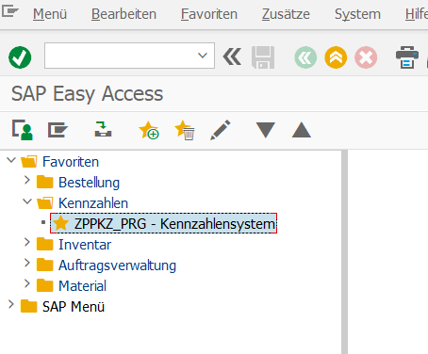

## Formular befüllen und ausführen

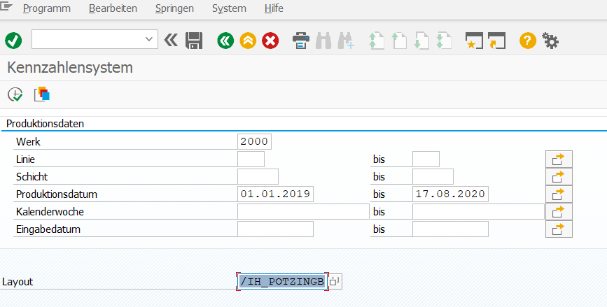

Aktuelles Datum

01.01.2021

## Exportieren

### Liste -> Exportieren -> Tabellenkalkulation

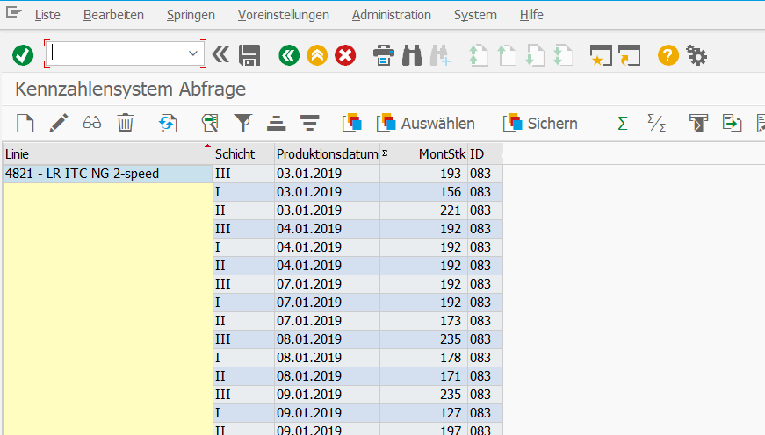

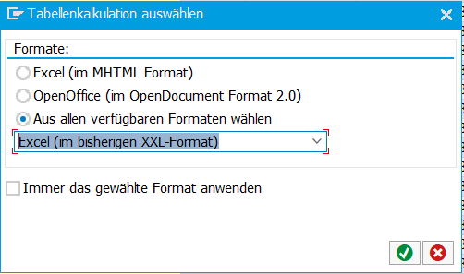

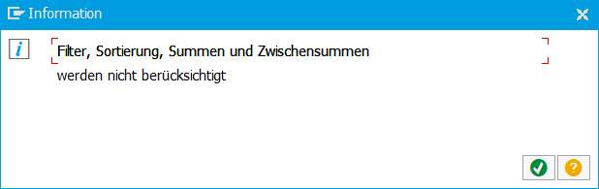

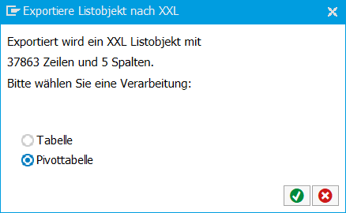

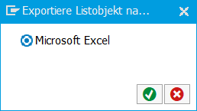

## Tabelle speichern

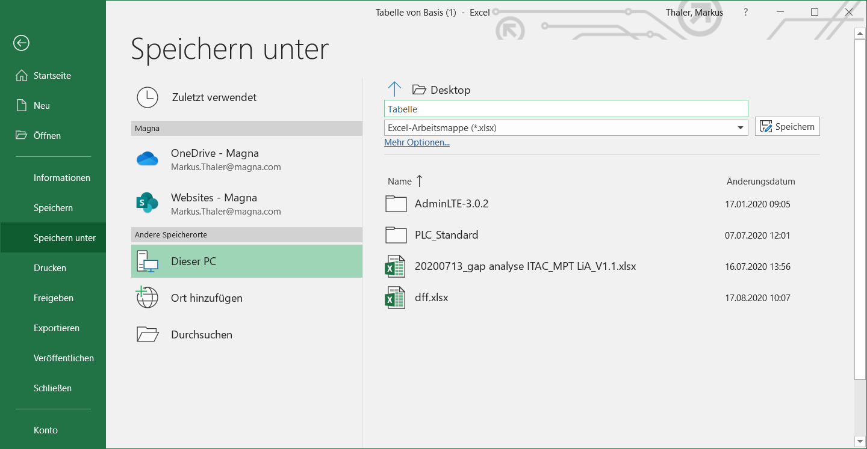

Das Excel muss dann folgende Formatierung haben

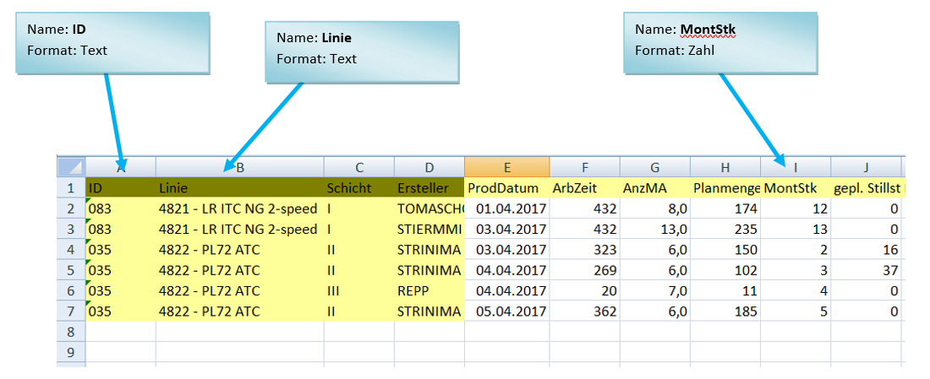

# MaintenanceManager – Stückzahlen Import

## MaintenanceManager

### Datei -> Stückzahlenimport

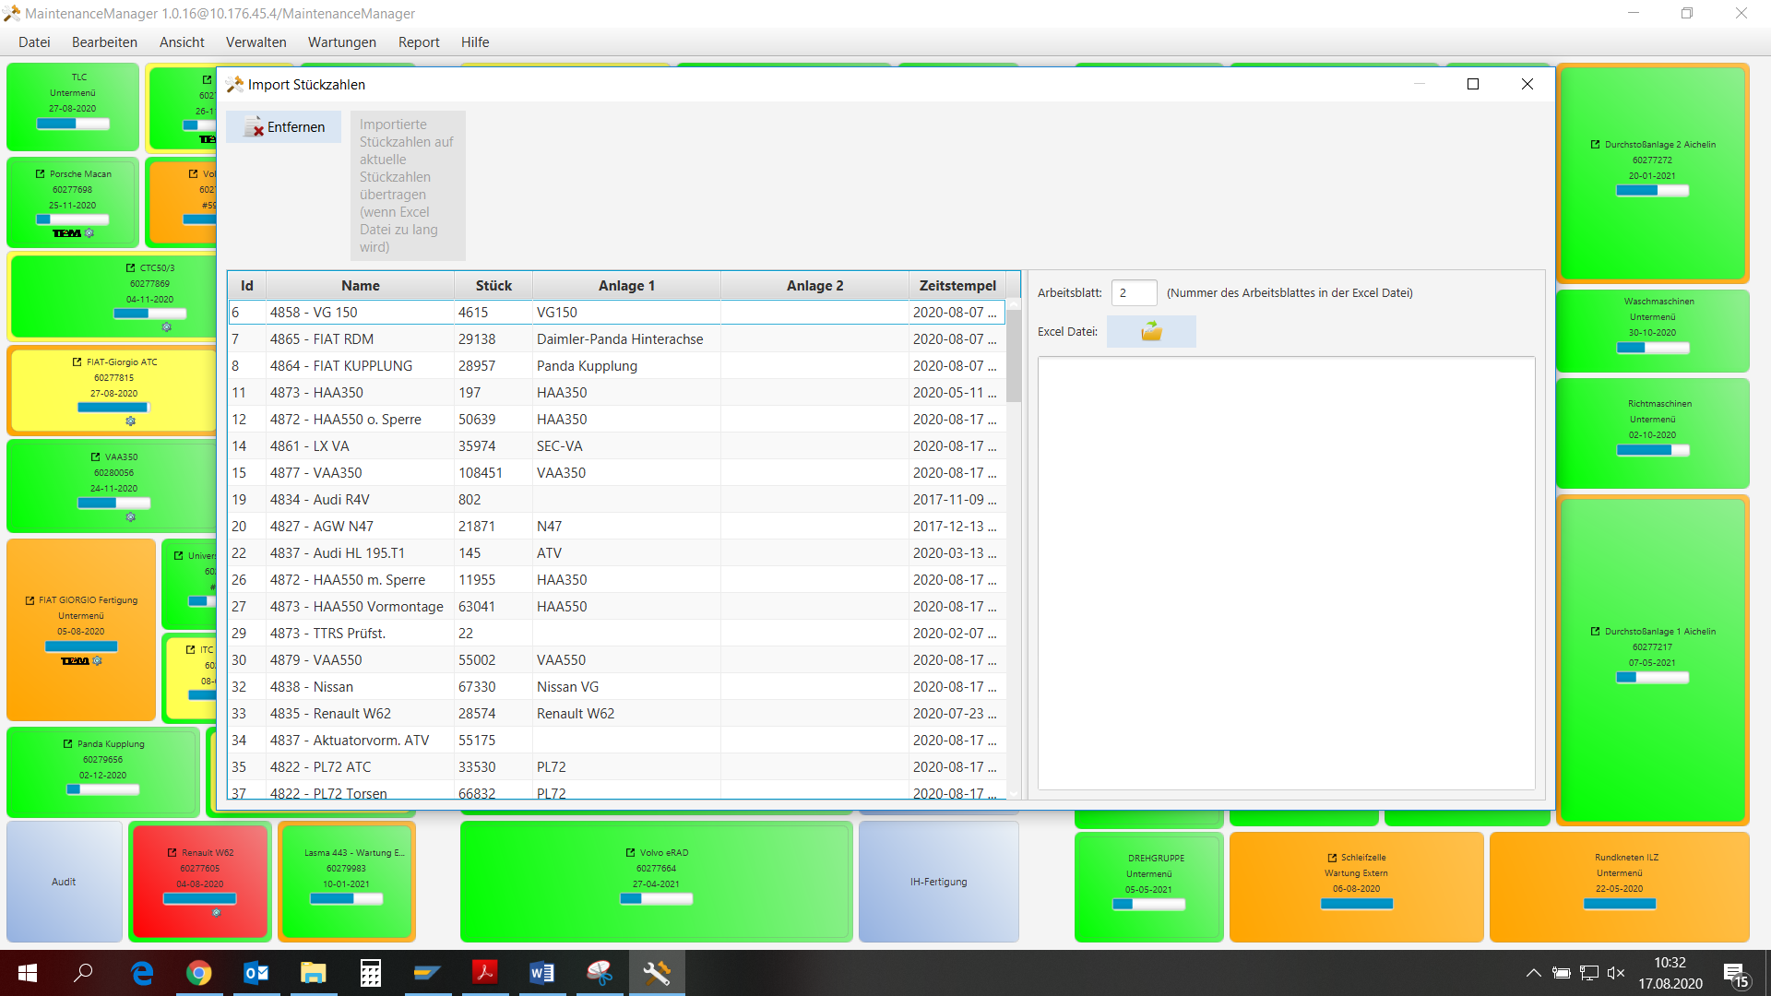

## Excel Datei auswählen

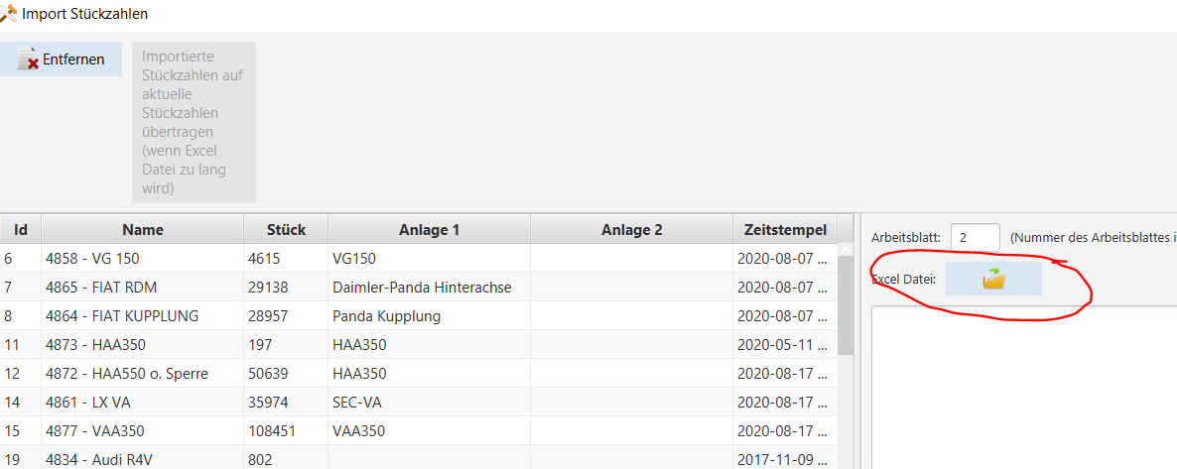

## Import abgeschlossen

Ein erfolgreicher Import sollte so aussehen.

